「適切なケアマネジメント手法実践研修」

参加者ガイド

**令和5年3月改訂版**

㈱日本総合研究所

はじめに

本冊子は、「適切なケアマネジメント手法実践研修」に参加される方に、研修のねらいや実施方法をご案内するものです。

研修に参加する前に必ず本冊子をご一読ください。各研修の内容、資料の提出方法などを記載しています。

#### 実践研修における参加者の学習の進め方

本冊子では、以下の流れに沿って参加者が行うことを解説しています。

|  |  |  |  |
| --- | --- | --- | --- |
| **学習の進め方** | | | 参加者が行うこと（概要）  ※詳細は各研修のページで詳しく説明しています。 |
| 事前学習 | P.15 |  | * 「手引き」を読み込み、解説動画を視聴する。 * 「自己紹介&目標設定シート」を記入する。 |
|  | | |  |
| 第1回研修 | P.18 |  | * 研修に参加する。 * 事例を選定し、自己点検を行うとともに、事例関連資料を記入する。 * 第1回研修アンケートを記入する。 * 「自己紹介&目標設定シート」、「自己点検シート」、第1回研修アンケートを提出する。 |
|  |
| 現場実践①  （第1～2回の間） | P.31 |  | * 現場実践①（追加の情報収集や支援の内容の見直しなど）を行う。 * 「現場実践①振り返りシート」と事例関連資料を記入・提出する。 |
|  |
| 第2回研修 | P.20 |  | * 研修に参加する。 * 第2回研修アンケートを記入・提出する。 |
|  |
| 現場実践②  （第2～3回の間） | P.33 |  | * 現場実践②（追加の情報収集や支援の内容の見直しなど）を行う。 * 「現場実践②振り返りシート」と事例関連資料を記入・提出する。 |
|  | | |  |
| 第3回研修 | P.27 |  | * 研修に参加する。 * 第3回研修アンケートを記入・提出する。 |
|  | | |  |
| 現場実践③  （第3～4回の間） | P.35 |  | * 現場実践③（追加の情報収集や支援の内容の見直しなど）を行う。 * 「自己点検シート」を記入する。 * 「現場実践③振り返りシート」、「今後の実践宣言シート」、事例関連資料を記入・提出する。 |
|  |
| 第4回研修 | P.29 |  | * 研修に参加する。 * 第4回研修アンケートを記入する。 * 「自己点検シート」、第4回研修アンケートを提出する。 |

本書について

本マニュアルでは、説明する内容を明確にするため、以下の表記を使用しています。

|  |  |
| --- | --- |
| 注意 |  |
| 注意すべき内容について記述しています。 | |

|  |  |
| --- | --- |
| 補足 |  |
| 操作手順上の補足事項を記述しています。 | |

|  |  |
| --- | --- |
| 参照 |  |
| 参照先を記述しています。 | |

目次

はじめに 2

本書について 3

目次 4

1 「適切なケアマネジメント手法実践研修」とは 6

1.1 研修のねらい 6

1.2 実践研修の特徴 7

1.3 実践研修で期待できる効果と学習目標 8

1.4 実践研修のプログラム 9

1.5 各回カリキュラム 10

2 今回の研修概要 11

2.1 研修の日程と参加方法 11

2.2 研修で使用する資料一覧 12

3 事前学習 13

3.1 手引きの読み込みと解説動画の視聴 13

3.2 第1回研修に向けた資料の準備 14

4 研修 15

4.1 第1回研修 16

4.2 事例の選定 18

4.3 自己点検シートの記入 19

4.4 関連資料の準備 22

4.5 第2回研修 23

4.6 第3回研修 25

4.7 第4回研修 27

5 現場実践 29

5.1 現場実践①（第1～2回研修の間の実践） 29

5.2 現場実践②（第2～3回研修の間の実践） 32

5.3 現場実践③（第3～4回研修の間の実践） 33

5.4 自己点検シートの記入（振り返り自己点検） 35

6 研修で困ったときに 37

6.1 現場実践ではどんなことを意識したらいいの？ 37

6.2 基本ケアの項目一覧はどう見たらいいの？ 38

6.3 グループワークのイメージが知りたい 39

6.4 他の参加者へのコメント・助言のヒントが知りたい 41

7 グループ進行役ガイド 42

7.1 グループ進行役の役割 42

7.2 グループワークを行う際のポイント 43

7.3 「現場実践の振り返り」のグループワークの進め方 44

8 資料の授受方法 47

9 問い合わせ先 48

10 「適切なケアマネジメント手法」動画一覧 49

【参考】Zoomの操作方法 52

事前準備 52

研修当日 53

Zoom研修への参加 53

Zoom研修中の操作 56

Zoom研修の終了 57

研修

現場実践

**実践研修とは**

事前学習

今回の研修概要

# 「適切なケアマネジメント手法実践研修」とは

## 研修のねらい

#### 適切なケアマネジメント手法とは？

「適切なケアマネジメント手法」は、ケアマネジメントの専門的な知識・技術の中でも「共通化できる知見」として、期別・疾患群別に「想定される支援内容」を整理することにより、以下の2つを目的としています。

* + 将来の生活予測に関するケアマネジャーの一定の知識水準を確保する。
  + ケアマネジメントにおける多職種連携を推進する。

「適切なケアマネジメント手法」の検討と普及・活用促進は、「ニッポン一億総活躍プラン」に位置付けられた10か年事業であり、平成28年度に開始し、令和２年度までに前半の５か年が完了しました。令和２年度までの事業では、「適切なケアマネジメント手法」の概念の検討と、それに基づく基本ケアおよび５つの疾患別ケアの作成、再整理が完了し、令和３年６月23日付厚生労働省事務連絡（介護保険最新情報vol.992）にも記載されています。

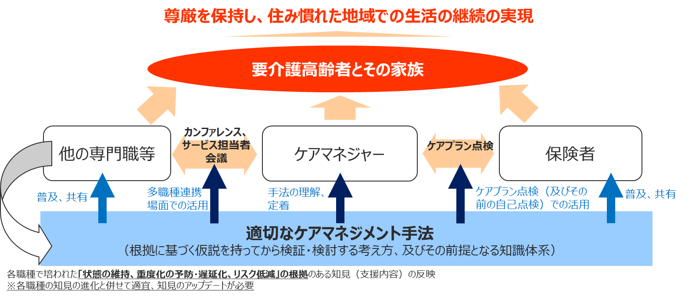

#### 「適切なケアマネジメント手法」を体得するための実践研修

それらの検討成果を踏まえ、**より多くのケアマネジャーが実践の場で「適切なケアマネジメント手法」を活用できるよう、**令和3年度に**各地域での普及を見据えた「適切なケアマネジメント手法実践研修」（以下、実践研修）のプログラムを開発**しました。**令和4年度には、全国規模で実証を行い、実践研修には一定の効果があることが示されました**。

実践研修はケアマネジャーが、「適切なケアマネジメント手法」の思考・視点を担当事例に適用させることを通じて、活用の効果を実感し、実践方法を体得することを目的とします。併せて「適切なケアマネジメント手法」の実践や普及において、相談・連携しあえるネットワークを地域内に作ることを目指しています。

## 実践研修の特徴

#### 実事例を用いた研修

本研修では、「適切なケアマネジメント手法」を**実事例で活用**しながら、グループでの振り返りを重ねることで、活用方法の習得を図ります。

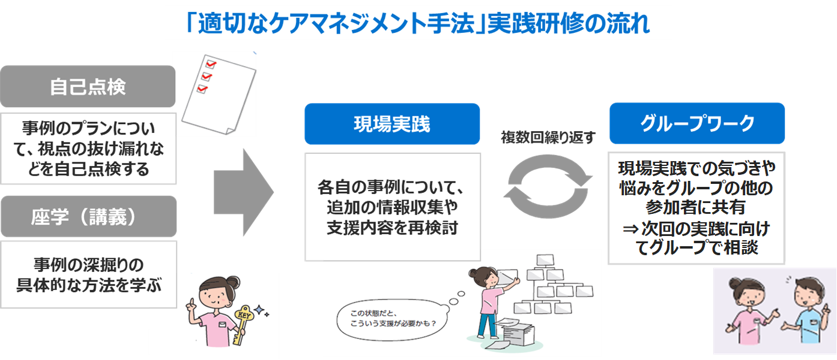

#### 現場実践とグループワークを複数回繰り返す研修

1回限りの研修や1人での「適切なケアマネジメント手法」の活用では、理解が難しいこともあります。

そのため、連続的な実践研修では学習と実践を繰り返し、グループスーパービジョンも間に挟むため、納得感を持って手法の習得が可能となります。

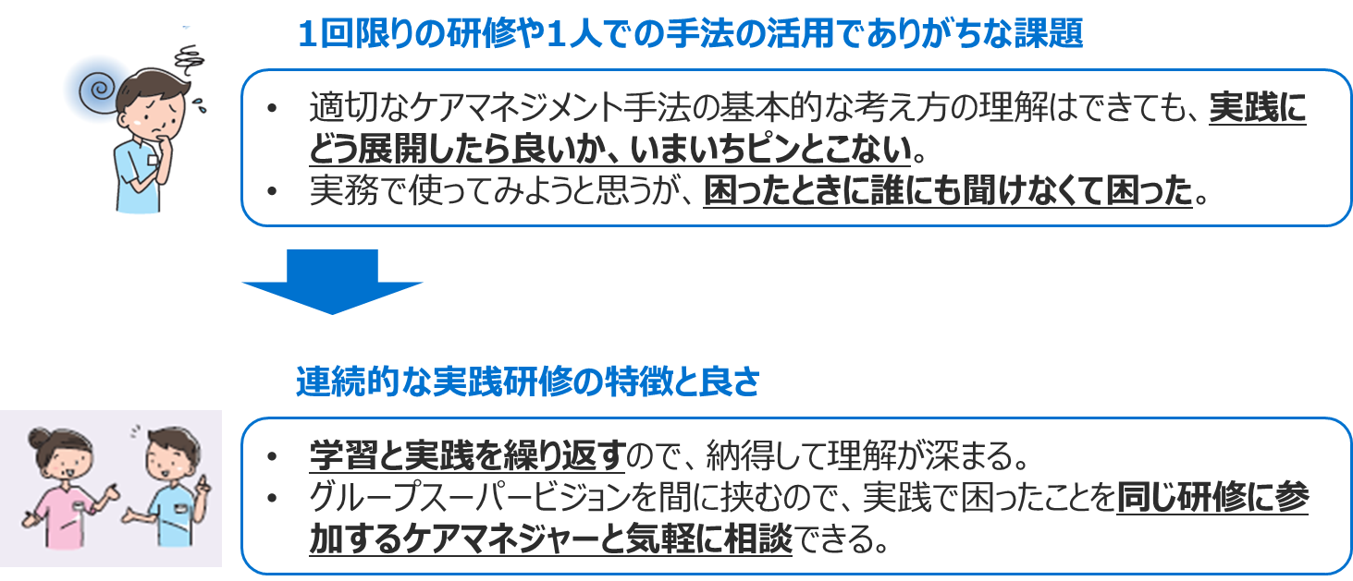

## 実践研修で期待できる効果と学習目標

#### 実践研修で期待できる効果

学習と実践を繰り返す実践研修では、以下のような効果に期待できます。



#### 実践研修で参加者に習得してもらいたいこと（学習目標）

実践研修では、「適切なケアマネジメント手法」の具体的な活用方法を学ぶとともに、他の参加者や事例に関わる他の職種に積極的に相談し、ケアチームとして事例について検討することも体験してもらいたいです。

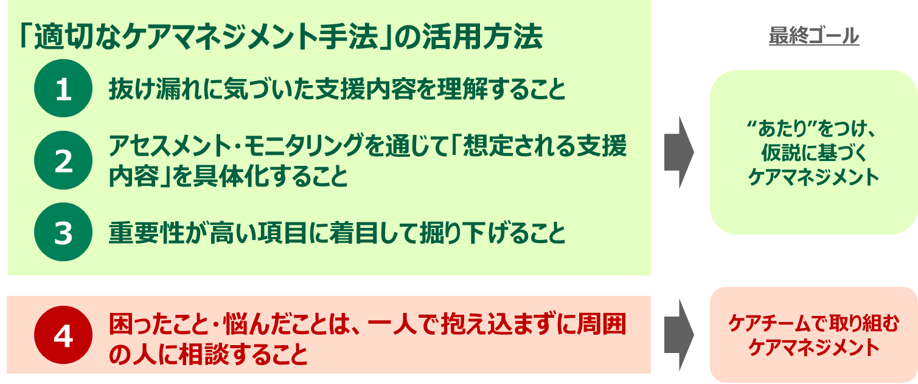

## 実践研修のプログラム

研修では、「適切なケアマネジメント手法」を**実事例で活用**しながら、グループでの振り返りを重ねることで、活用方法の習得を図ります。



## 各回カリキュラム

* 第1回研修では、「適切なケアマネジメント手法」について理解を深め、実践研修の進め方を確認するとともに、現場実践で行う**事例の掘り下げ方法**を学びます。
* 第2、3回研修では、第1回研修を踏まえ、**現場実践とグループワークを通じた振り返り**を重ねます。
* 第4回研修では、実践を総括するとともに、**ご自身や地域での今後の活用方法**について考えます。

| 実施方法 | 内容 | 実施時間 |
| --- | --- | --- |
| 事前学習  （第1回研修の前まで） | * 手引きの読み込みと解説動画の視聴 * 自己紹介&目標設定シートの記入 | 2時間 |
| 第1回研修 | * 「適切なケアマネジメント手法」のねらいと概要の確認 * 基本ケアの内容と捉え方（個人ワーク、グループワークを含む） * 実践研修の進め方 * 事例の掘り下げの体験（個人ワーク、グループワークを含む） * 事例選定、自己点検、事例関連資料の記入 | 3時間 |
| 現場実践①  （第1回～第2回の間） | * 対象事例の追加情報収集と課題の再確認 * 必要に応じて、ケアプラン、支援内容の見直し案の作成 | 1か月 |
| 第2回研修 | * 現場実践①の振り返り（事例紹介、実践結果の共有、実践方法の助言） * 全体共有 | 2時間 |
| 現場実践②  （第2回～第3回の間） | * 対象事例のモニタリングと追加情報収集 * 必要に応じて、ケアプラン、支援内容の見直し案の作成 | 1か月 |
| 第3回研修 | * 現場実践②の振り返り（実践結果の共有、実践方法の助言） * 全体共有 | 2時間 |
| 現場実践③  （第3回～第4回の間） | * 対象事例のモニタリングと追加情報収集 * 必要に応じて、ケアプラン、支援内容の見直し案の作成 | 1か月 |
| 第4回研修 | * 現場実践③の振り返り（グループワークを含む） * 取り組み事例の紹介 * 全体講評・総括 * 自己評価・振り返り（個人ワークを含む） | 3時間 |

|  |  |
| --- | --- |
| 参照 |  |
| * 事前学習についての詳細は、P.15の「3事前学習」を参照してください。 * 研修についての詳細は、P.17の「4研修」を参照してください。 * 現場実践についての詳細は、P.31の「5現場実践」を参照してください。 | |

研修

現場実践

実践研修とは

事前学習

**今回の研修概要**

# 今回の研修概要

## 研修の日程と参加方法

研修をオンラインで実施する場合の、各研修の日程と参加コードなどは以下のとおりです。

* オンライン研修の参加方法の詳細は、開催者へお問い合わせください。
* 表示名は「　　　　」としてください。

#### 1回目： ○年○月○日（○）

|  |  |
| --- | --- |
| アプリケーションで参加 | * ミーティング ID ： * パスコード ： |
| ブラウザで参加 |  |

#### 2回目： ○年○月○日（○）

|  |  |
| --- | --- |
| アプリケーションで参加 | * ミーティング ID ： * パスコード ： |
| ブラウザで参加 |  |

#### 3回目： ○年○月○日（○）

|  |  |
| --- | --- |
| アプリケーションで参加 | * ミーティング ID ： * パスコード ： |
| ブラウザで参加 |  |

#### 4回目： ○年○月○日（○）

|  |  |
| --- | --- |
| アプリケーションで参加 | * ミーティング ID ： * パスコード ： |
| ブラウザで参加 |  |

|  |  |
| --- | --- |
| 参照 |  |
| * オンライン研修で開催する場合の操作方法については、P.54の「【参考】Zoomの操作方法」を参照してください。 * その他会議ツールを用いた研修の参加方法については、開催者にお問い合わせください | |

## 研修で使用する資料一覧

各研修で使用する資料については以下のとおりです。

| 資料名 | 使用する研修 | | | | 提出タイミング | |
| --- | --- | --- | --- | --- | --- | --- |
| 第１回 | 第２回 | 第３回 | 第４回 | 事前提出  研修の１週間前まで | 事後提出  研修から１週間以内 |
| 研修テキスト（第１回～第4回） | 〇 | 〇 | 〇 | 〇 | ― | ― |
| 概要版（項目一覧）（基本ケア） | 〇 | 〇 | 〇 | 〇 | ― | ― |
| 概要版（項目一覧）（基本ケア）冊子版 | 〇 | 〇 | 〇 | 〇 |  |  |
| ケアの冊子 | 〇 | 〇 | 〇 | 〇 | ― | ― |
| 自己紹介&目標設定シート | 〇 |  |  |  | ― | 〇  第１回研修後 |
| 第１回研修アンケート | 〇 |  |  |  | ― | 〇  第１回研修後 |
| 自己点検シート（基本ケア） | 〇 |  |  | 〇 | ― | 〇  第1回研修後  第４回研修後 |
| 事例関連資料(提出は任意) |  | 〇 | 〇 | 〇 | 〇  各研修前 | ― |
| 現場実践①振り返りシート |  | 〇 |  |  | 〇  第２回研修前 | ― |
| 第２回研修アンケート |  | 〇 |  |  | ― | 〇  第２回研修後 |
| 現場実践②振り返りシート |  |  | 〇 |  | 〇  第３回研修前 | ― |
| 第３回研修アンケート |  |  | 〇 |  | ― | 〇  第３回研修後 |
| 現場実践③振り返りシート |  |  |  | 〇 | 〇  第４回研修前 | ― |
| 今後の実践宣言シート |  |  |  | 〇 | 〇  第４回研修前 | ― |
| 第４回研修アンケート |  |  |  | 〇 | ― | 〇  第４回研修後 |

|  |  |
| --- | --- |
| 補足 |  |
| 事例関連資料（ケアプラン等）の提出は任意ですが、ご提出いただくほうがグループワークでの事例共有はやりやすいです。  ケアプランを提出する方は、前回の研修から変更がない場合であっても、研修時点で最新のものを毎回ご提出ください。 | |

研修

現場実践

実践研修とは

**事前学習**

今回の研修概要

# 事前学習

事前学習で取り組むことは以下のとおりです。

＜事前学習で取り組むことリスト＞

|  |  |  |
| --- | --- | --- |
|  | 取り組むこと | 期限 |
| □ | 手引きの読み込みと解説動画の視聴 | 研修1日前 |
| □ | 自己紹介&目標設定シートの記入 | 研修1日前 |

## 手引きの読み込みと解説動画の視聴

#### 「適切なケアマネジメント手法」の概要を理解する

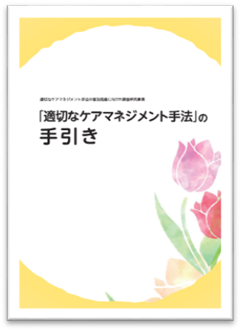

「適切なケアマネジメント手法」の手引きをご一読ください。

* + 適切なケアマネジメント手法の手引き（以下からダウンロード可能です）  
    <https://www.jri.co.jp/MediaLibrary/file/column/opinion/detail/r2fukyu_betsushiryo.pdf>



#### 動画で「適切なケアマネジメント手法」を理解する

手引きを解説した動画（日本総合研究所公式YouTubeに掲載）も併せて視聴してください。

* + 適切なケアマネジメント手法（再生リスト）  
    [https://www.youtube.com/playlist?list=  
    PLN9FPW9wR0UGcjJ1YPCX6Dmv9Z4NUQa32](https://www.youtube.com/playlist?list=PLN9FPW9wR0UGcjJ1YPCX6Dmv9Z4NUQa32)

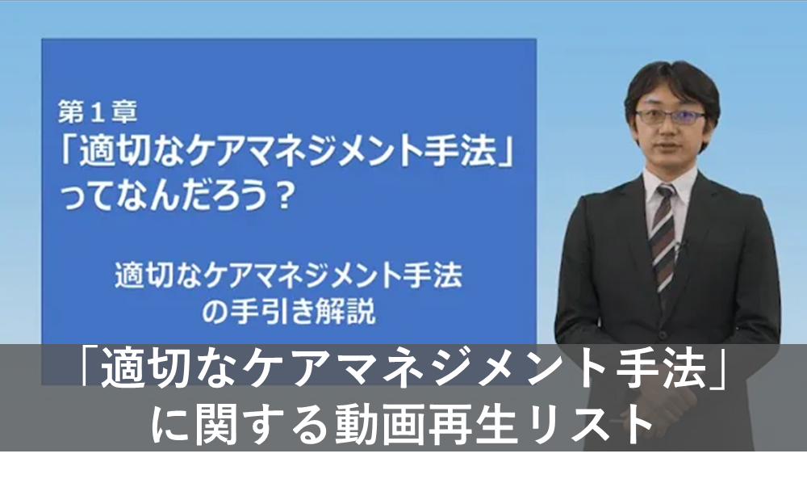

実践セミナーに参加した人は「疾患別ケア」（5章①～⑤、20分程度）を視聴しましょう。

実践セミナーに参加していない人は全ての動画（1～6章、1時間程度）を視聴しましょう。

#### 基本ケアの詳細を理解する

基本ケアの詳細は、「適切なケアマネジメント手法 基本ケア及び疾患別ケア令和２年度改訂版（ケアの冊子）」や「概要版（項目一覧）」を参照してください（以下からをダウンロード可能です）。

|  |  |
| --- | --- |
| ・ケアの冊子（適切なケアマネジメント手法基本ケア及び疾患別ケア令和2年度改訂版）  <https://www.jri.co.jp/MediaLibrary/file/column/opinion/pdf/210414_tekisetunacare_r2kai.pdf> |  |
| ・概要版（項目一覧）（基本ケア）  <https://www.jri.co.jp/MediaLibrary/file/column/opinion/pdf/210414_r2kihoncare.pdf> |  |
| ・概要版（項目一覧）（基本ケア）冊子版  <https://www.jri.co.jp/MediaLibrary/file/pdf/service/special/content11/corner113/230403_kihoncare.pdf> |  |

|  |  |
| --- | --- |
| 補足 |  |
| 「概要版（項目一覧）（基本ケア）冊子版」は、「概要版（項目一覧）（基本ケア）」の一覧表の内容を冊子の形態にしたものです。使いやすいほうをお使いください。 | |

## 第1回研修に向けた資料の準備

#### 自己紹介＆目標設定シートの準備

グループワークで共有するため、「自己紹介&目標設定シート」を期日までに記入してください。

| 資料名 | 内容 | 記入方法・ |
| --- | --- | --- |
| ①自己紹介＆目標設定シート | 第1回研修のグループワークで自己紹介の際に使用する資料です。 | * 手引きの読み込みを踏まえ、記入してください。 |

|  |  |
| --- | --- |
| 補足 |  |
| 「自己紹介＆目標設定シート」は第1回研修の演習で用います。  ご自身で発表できるよう、電子ファイルまたはプリントアウトした形で手元に用意してください。 | |

**研修**

現場実践

実践研修とは

事前学習

今回の研修概要

# 研修

各研修の概要について、以下のページで解説します。

|  |  |
| --- | --- |
| 学習の進め方 | |
| 事前学習 | P.15 |
|  | |
| 第1回研修 | P.18 |
|  | |
| 現場実践①（第1～2回の間） | P.31 |
|  | |
| 第2回研修 | P.20 |
|  | |
| 現場実践②（第2～3回の間） | P.33 |
|  | |
| 第3回研修 | P.27 |
|  | |
| 現場実践③（第3～4回の間） | P.35 |
|  | |
| 第4回研修 | P.29 |

## 第1回研修

#### 事前資料の準備

研修内のグループワーク等で使用するため、以下の資料を研修までに準備してください。

|  |
| --- |
| 事前課題の準備 ・準備する資料：  **①自己紹介＆目標設定シート** |

#### 開催日時： ○年○月○日（○）

|  |  |
| --- | --- |
| アプリケーションで参加 | * ミーティング ID ： * パスコード ： |
| ブラウザで参加 |  |

#### 実施概要

* + 「適切なケアマネジメント手法」のねらいと概要の確認
  + 基本ケアの内容と捉え方（個人ワーク、グループワークを含む）
  + 実践研修の進め方
  + 事例の掘り下げ（個人ワーク、グループワークを含む）

#### 準備する資料

第1回研修の出席時は、以下の資料をお手元にご準備ください。

| 資料名 | 研修時の閲覧方法 |
| --- | --- |
| ①研修テキスト | 事務局・講師が画面共有します。  必要に応じて手元の電子ファイルでもご参照ください。 |
| ②概要版（項目一覧）（基本ケア） | 必要に応じて手元の電子ファイル、またはご自身で出力して紙で参照してください。 |
| ③概要版（項目一覧）（基本ケア）  冊子版 |
| ④ケアの冊子 |
| ⑤自己紹介&目標設定シート | ご自身で口頭説明できるよう、閲覧しやすい方法（電子ファイルまたはプリントアウトしたもの）で参照してください。 |

#### 研修後の実施事項

第1回研修受講後に取り組むことは以下のとおりです。

＜研修後に取り組むことリスト＞

|  |  |  |
| --- | --- | --- |
|  | 取り組むこと | 期限 |
| □ | 事例の選定 | 研修1週間後 |
| □ | 自己点検シートの記入 | 研修1週間後 |
| □ | 事例関連資料の準備 | 研修1週間後 |

|  |  |
| --- | --- |
| 参照 |  |
| * 事例の選定についての詳細は、P.20の「 4.2事例の選定」を参照してください。 * 研修についての詳細は、P.17の「 4研修」を参照してください。 * 現場実践についての詳細は、P.31の「 5現場実践」を参照してください。 | |

#### 研修後の資料提出

**第1回研修の1週間以内**に下記資料をご提出ください。

|  |
| --- |
| 研修資料・研修アンケートの提出 ・提出する資料：  **①自己紹介＆目標設定シート　（第１回研修で使用したもの）**  **②第１回研修アンケート（第１回研修後に記入してください）**  **③自己点検シート（基本ケア）（第１回研修後に記入してください）**  ・提出方法：  ・提出先：  ・提出期限：○月○日（○） |

## 事例の選定

「適切なケアマネジメント手法」は、日々の実践において実際に使ってみることで理解が深まるものです。そこで本研修は、「現場実践」を含めたカリキュラムにしています。

現場実践とは、「適切なケアマネジメント手法」が提示している思考・視点を担当事例に適用させることです。本研修での現場実践は、自己点検とそれを踏まえた対応（追加の情報収集など）をグループ内で互いに共有・助言する形で進めます。

#### 事例の選定方法

本研修では、各参加者の担当事例のうち1事例を現場実践で用います。

事例の選定にあたっての留意点は以下のとおりです。

* + 今回のカリキュラムでは「基本ケア」に着目することから、事例の方の疾患の種類は問いません。
  + 利用者の性別、年代、要介護度は問いません（ただし、本手法の基本的な活用方法を理解する観点からは、特殊な状況である困難事例より、ある程度一般的な事例の方が望ましいです）。
  + 「4.4関連資料の準備」の「◆事例関連資料の準備」に記載の事例関連資料の提出が可能であることとします。

|  |  |
| --- | --- |
| 補足 |  |
| 「適切なケアマネジメント手法」では、令和2年度までに以下について、「疾患別のケア」も取りまとめているため、これら5つの疾患の場合には、疾患別ケアの内容もご参考いただけます。   |  |  |  | | --- | --- | --- | | * 「脳血管疾患」 | * 「心疾患」 | * 「誤嚥性肺炎の予防」 | | * 「大腿骨頸部骨折」 | * 「認知症」 |  | | |

## 自己点検シートの記入

選定した事例について、「適切なケアマネジメント手法」の手引き36～39頁を参照しながら、**「自己点検シート（基本ケア）」に記入**してください。

自己点検は、**（1）ケアプラン作成時の判断　⇒（2）現在（項目を見た後）の判断の順番**で取り組んでください。

|  |  |
| --- | --- |
| 注意 |  |
| （３）研修受講後（第4回研修受講前、本シート提出時点）の状況、判断は、第4回研修の前にご回答ください。 | |

#### （1）ケアプラン作成時の判断

今回選んだ事例について、**直近のケアプラン作成時点の判断**をご回答ください。

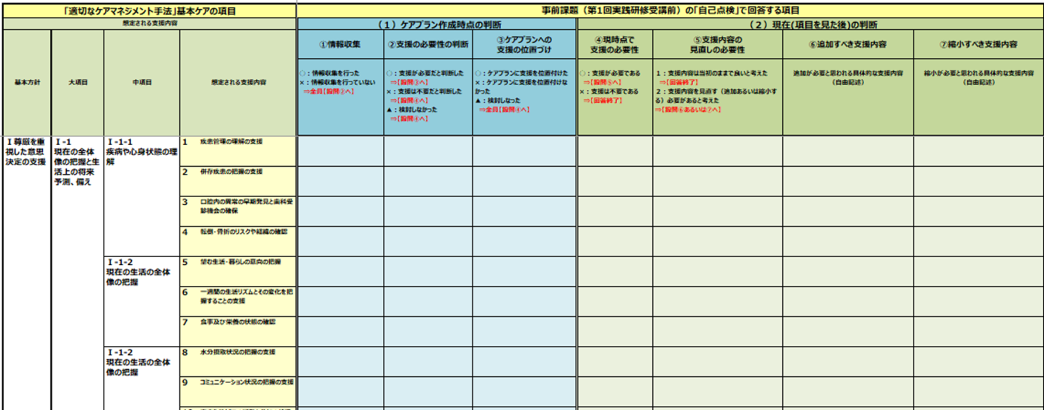

* 1. 情報収集

「想定される支援内容」の項目について、

情報収集を行った場合

情報収集を行っていない場合

「○」を選択する

「×」を選択する

【設問②】へ進む

* 1. 支援の必要性の判断

「想定される支援内容」の各項目について、

【設問③】へ進む

支援が必要だと判断した場合

支援が不要だと判断した場合

「○」を選択する

「×」を選択する

【設問④】へ進む

検討しなかった場合

「▲」を選択する

* 1. 支援の位置づけ

「想定される支援内容」の項目について、

ケアプランに支援を位置づけた場合

ケアプランに支援を位置づけなかった場合

「○」を選択する

「×」を選択する

【設問④】へ進む

検討しなかった場合

「▲」を選択する

#### （2）現在（項目を見た後）の判断

今回選んだ事例について、**基本ケアの項目を見た上で、現在の判断**を記入してください。



* 1. 現時点での支援の必要性

「想定される支援内容」の項目について、

【設問⑤】へ進む

支援が必要だと判断した場合

支援が不要だと判断した場合

「○」を選択する

「×」を選択する

回答終了

* 1. 支援内容の見直しの必要性

「想定される支援内容」の項目について、

回答終了

支援内容は当初のままで良いと考えた場合

支援内容を見直す（追加あるいは縮小する）必要があると考えた場合

「1」を選択する

「2」を選択する

【設問⑥または⑦】へ

進む

* 1. 追加すべき支援内容

追加が必要と思われる具体的な支援内容を記入する。

* 1. 縮小すべき支援内容

縮小が必要と思われる具体的な支援内容を記入する。

|  |  |
| --- | --- |
| 注意 |  |
| * 事前学習で回答する項目は、自己点検シートの（１）、（２）です。 * 自己点検シートの（３）研修受講後（第4回研修受講前、本シート提出時点）の状況、判断への回答は、**第4回研修の受講前時点で記入**をお願いします。 * （３）研修受講後（第4回研修受講前、本シート提出時点）の状況、判断の記入方法は、P.37の「 5.4自己点検シートの記入（振り返り自己点検）」を参照してください。 | |

## 関連資料の準備

#### 事例関連資料の準備

グループワークの発表で参考資料とするため、現場実践で用いる事例について、準備をお願いします。

事例関連資料の内容については、以下のとおりです。いずれも提出は任意です。

| 資料名 | 内容 | 記入方法・更新方法 |
| --- | --- | --- |
| ①ケアプラン  (提出は任意) | 当該事例のケアプランです。   * 要介護者の場合： 居宅サービス計画書（１）（２）および週間サービス計画表 * 要支援者の場合： 介護予防サービス・支援計画書 | * 個人情報（氏名、住所、電話番号など）をマスキングした電子ファイルをご用意ください。 * **任意**で、各研修前にご提出ください。ご提出いただくほうがグループワークでの事例共有はやりやすいです。 * 提出いただく場合は、前回の研修から変更がない場合であっても、研修時点で最新のものを毎回ご提出ください。 |
| ②参考資料  (提出は任意) | 当該事例で作成・活用した資料があれば研修で共有しましょう。  （例）   * 本人、家族、他の職種との情報連携のために、情報を記入するシートを作成した。 * 日本作業療法士協会の「興味・関心チェックシート」を活用した。 | * 個人情報（氏名、住所、電話番号など）をマスキングした電子ファイルをご用意ください。 * **任意**で、各研修前にご提出ください。 |

## 第2回研修

#### 事前資料の提出

**第２回研修の1週間前までに**下記資料をご提出ください。第2回研修のグループワークで使用します。

|  |
| --- |
| 事前課題提出 ・提出する資料：  ①現場実践①振り返りシート  ②事例関連資料（提出は任意）  ・提出方法：  ・提出先：  ・提出期限：○月○日（○） |

#### 開催日時： ○年○月○日（○）

|  |  |
| --- | --- |
| アプリケーションで参加 | * ミーティング ID ： * パスコード ： |
| ブラウザで参加 |  |

#### 実施概要

* + 現場実践①の振り返り（事例紹介、実践結果の共有、実践方法の助言）
  + 全体共有

#### 準備する資料

第２回研修の出席時は、以下の資料をお手元にご準備ください。

| 資料名 | 研修時の閲覧方法 |
| --- | --- |
| ①研修テキスト | 事務局・講師が画面共有します。  必要に応じて手元の電子ファイルでもご参照ください。 |
| ②概要版（項目一覧）（基本ケア） | 必要に応じて手元の電子ファイル、またはご自身で出力して紙で参照してください。 |
| ③概要版（項目一覧）（基本ケア）  冊子版 |
| ④ケアの冊子 |
| ⑤事例関連資料（提出は任意） |
| ⑥現場実践①振り返りシート | ご自身で口頭説明できるよう、閲覧しやすい方法（電子ファイルまたはプリントアウトしたもの）で参照してください。 |

#### 研修後の資料提出

**第２回研修の1週間以内に**下記資料をご提出ください。

|  |
| --- |
| 研修アンケートの提出 ・提出する資料：  　①第２回研修アンケート（第２回研修後に記入してください）  ・提出方法：  ・提出先：  ・提出期限：○月○日（○） |

## 第3回研修

#### 事前資料の提出

**第３回研修の1週間前までに**下記資料をご提出ください。第3回研修のグループワークで使用します。

|  |
| --- |
| 事前課題提出 ・提出する資料：  ①現場実践②振り返りシート  ②事例関連資料（提出は任意）  ・提出方法：  ・提出先：  ・提出期限：○月○日（○） |

#### 開催日時： ○年○月○日（○）

|  |  |
| --- | --- |
| アプリケーションで参加 | * ミーティング ID ： * パスコード ： |
| ブラウザで参加 |  |

#### 実施概要

* + 現場実践②の振り返り（実践結果の共有、実践方法の助言）
  + 全体共有

#### 準備する資料

第３回研修の出席時は、以下の資料をお手元にご準備ください。

| 資料名 | 研修時の閲覧方法 |
| --- | --- |
| ①研修テキスト | 事務局・講師が画面共有します。  必要に応じて手元の電子ファイルでもご参照ください。 |
| ②概要版（項目一覧）（基本ケア） | 必要に応じて手元の電子ファイル、またはご自身で出力して紙で参照してください。 |
| ③概要版（項目一覧）（基本ケア）  冊子版 |
| ④ケアの冊子 |
| ⑤事例関連資料（提出は任意） |
| ⑥現場実践①振り返りシート | 前回の議論を思い出すため、前回受領したグループメンバーの資料をご準備ください。 |
| ⑦現場実践②振り返りシート | ご自身で口頭説明できるよう、閲覧しやすい方法（電子ファイルまたはプリントアウトしたもの）で参照してください。 |

#### 研修後の資料提出

**第３回研修の1週間以内に**下記資料をご提出ください。

|  |
| --- |
| 研修アンケートの提出 ・提出する資料：  　①第３回研修アンケート（第３回研修後に記入してください）  ・提出方法：  ・提出先：  ・提出期限：○月○日（○） |

## 第4回研修

#### 事前資料の提出

**第４回研修の1週間前までに**下記資料をご提出ください。第4回研修のグループワークで使用します。

|  |
| --- |
| 事前課題提出（研修に用いる資料） ・提出する資料：  ①現場実践③振り返りシート  ②今後の実践宣言シート  ③事例関連資料（提出は任意）  ・提出方法：  ・提出先：  ・提出期限：○月○日（○） |

#### 開催日時： ○年○月○日（○）

|  |  |
| --- | --- |
| アプリケーションで参加 | * ミーティング ID ： * パスコード ： |
| ブラウザで参加 |  |

#### 実施概要

* + 現場実践③の振り返り（グループワークを含む）
  + 取り組み事例の紹介
  + 全体講評・総括
  + 自己評価・振り返り（個人ワークを含む）

#### 準備する資料

第４回研修の出席時は、以下の資料をお手元にご準備ください。

| 資料名 | 研修時の閲覧方法 |
| --- | --- |
| ①研修テキスト | 事務局・講師が画面共有します。  必要に応じて手元の電子ファイルでもご参照ください。 |
| ②概要版（項目一覧）（基本ケア） | 必要に応じて手元の電子ファイル、またはご自身で出力して紙で参照してください。 |
| ③概要版（項目一覧）（基本ケア）  冊子版 |
| ④ケアの冊子 |
| ⑤自己点検シート（基本ケア） |
| ⑥事例関連資料（提出は任意） |
| ⑦現場実践①振り返りシート | 前回の議論を思い出すため、前回受領したグループメンバーの資料をご準備ください。 |
| ⑧現場実践②振り返りシート |  |
| ⑨現場実践③振り返りシート | ご自身で口頭説明できるよう、閲覧しやすい方法（電子ファイルまたはプリントアウトしたもの）で参照してください。 |
| ⑩今後の実践宣言シート |

#### 研修後の資料提出

**第４回研修の1週間以内に**下記資料をご提出ください。

|  |
| --- |
| 研修資料・研修アンケートの提出 ・提出する資料：  　①現場実践③振り返りシート（第４回研修で使用したもの）  　②今後の実践宣言シート（第４回研修で使用したもの）  　③自己点検シート（基本ケア）（（３）を記入済のもの）  　④第４回研修アンケート（第４回研修後に記入してください）  ・提出方法：  ・提出先：  ・提出期限：○月○日（○） |

研修

**現場実践**

実践研修とは

事前学習

今回の研修概要

# 現場実践

## 現場実践①（第1～2回研修の間の実践）

#### 現場実践①で取り組むこと

第1回研修の「事例の掘り下げ」のワークで明らかにした「実践で行うこと」に基づいて進めます。

**対象事例の追加情報収集と課題の再確認、モニタリング**

* 必要性を見落としていた項目や、より詳しい情報収集が必要と考えた項目は、他の職種と連携しながら追加で情報収集を行いましょう。
* 状況の変化などを見ていく必要があると考えた項目は、他の職種と連携しながらモニタリングを実施しましょう。

**1**

**ケアプラン、支援内容の見直し案の作成**

* 支援内容の工夫や見直しが必要と考えた項目は、他の職種からも意見をもらいながら、より本人の状態に合った工夫や留意点を考えましょう。
* 支援内容の追加や縮小が必要と考えた項目は、適切なタイミングでケアプランに反映させましょう。

**2**

**実践の振り返り**

* 実践を踏まえて「現場実践①振り返りシート」を記入してください。

**3**

#### 現場実践①振り返りシートの記入方法

現場実践の内容は、「現場実践①振り返りシート」に記入して次の研修のグループワークで共有します。

振り返りシートは要点のみを簡潔に書くようにしましょう。箇条書きでも問題ありません。

|  |
| --- |
| **事例概要** |

* 選択した事例について、利用者の年齢、要介護度、家族構成、住居形態、既往歴、現在の利用サービス、担当している期間などを記載しましょう。

|  |
| --- |
| **着目した項目番号・項目名** |

* **「適切なケアマネジメント手法」の想定される支援内容から、項目番号・項目名を選んで記入しましょう。**
* 複数の項目番号について取り組んだ場合は、枠をコピー＆ペーストして使いましょう。

|  |
| --- |
| **この項目に着目した理由** |

* 「着目した項目番号・項目名」に記載した項目に着目した理由を具体的に記載しましょう。

|  |
| --- |
| **この項目についての現場実践における具体的な取り組み内容** |

* 選んだ項目について、取り組んだ内容やその結果を記載しましょう。
* 誰にどんな働きかけや声掛けをしたか、誰にどんな変化があったか等を具体的に書くと分かりやすくなります。

|  |
| --- |
| **グループワークで他の参加者に相談・共有したいこと（取り組む過程での悩み・気づきなど）** |

* 取り組んだ項目に関して、**項目番号・項目名を明記して記入しましょう。**ご自身の気づきや悩んだ点、難しかった点を簡潔に記載しましょう。
* 着目した項目以外についても、相談・共有したいことがあれば記載しましょう。
* 本人・家族・他の職種との関わりや変化等があればグループワークで共有しましょう。

#### 第2回研修の事前課題（第2回研修の事前提出資料）

**第2回研修1週間前**までに以下の資料を記入・準備・提出してください。

* + 現場実践①振り返りシート　※必ず事前に提出してください。
  + 事例関連資料（提出は任意）

|  |  |
| --- | --- |
| 補足 |  |
| 事例関連資料（ケアプラン等）の提出は任意ですが、ご提出いただくほうがグループワークでの事例共有はやりやすいです。  ケアプランを提出する方は、前回の研修から変更がない場合であっても、研修時点で最新のものを毎回ご提出ください。 | |

#### 

#### 現場実践①振り返りシートの記入例とポイント

振り返りシートは、記入例を参考に記入してください。

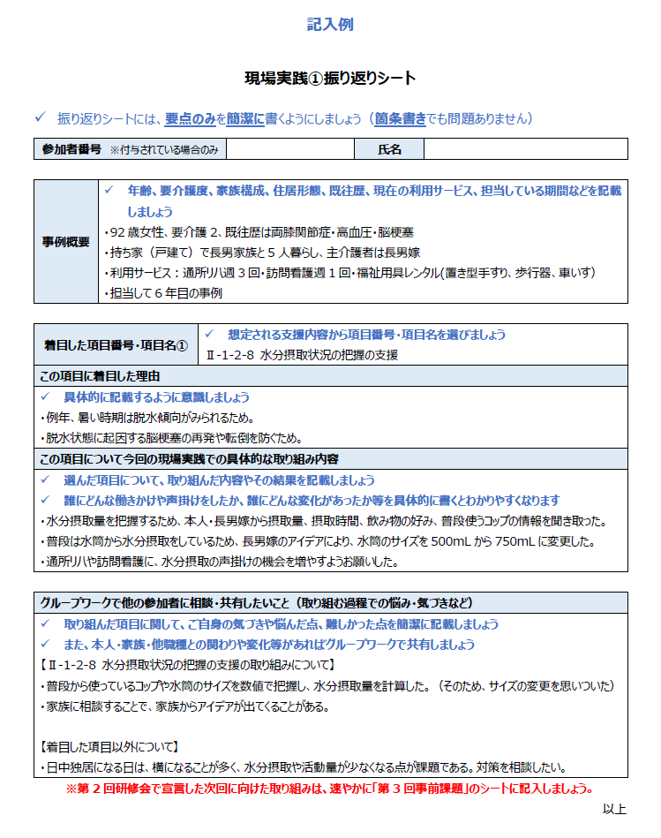

## 現場実践②（第2～3回研修の間の実践）

#### 現場実践②で取り組むこと

第1回研修のグループワークで宣言した、「次回の実践でやってみようと宣言したこと」に基づいて進めます。

現場実践①と同様に、対象事例の追加情報収集と課題の再確認、モニタリング、ケアプラン、支援内容の見直し案の作成、実践の振り返りを行ってください。

実践を踏まえて、「現場実践②振り返りシート」を記入してください。

#### 現場実践②振り返りシートの記入方法

現場実践の内容は、「現場実践②振り返りシート」に記入して次の研修のグループワークで共有します。

振り返りシートは要点のみを簡潔に書くようにしましょう。箇条書きでも問題ありません。

|  |
| --- |
| **前回の研修で宣言したこと** |

* 第1回研修のグループワークにおいて、次回の現場実践で取り組むと宣言した内容を記入します。  
  ▶第1回の研修が終わったら、すぐに記入するようにしましょう。

|  |
| --- |
| **着目した項目番号・項目名** |

* 現場実践①振り返りシートと同様に、**「適切なケアマネジメント手法」の想定される支援内容から、項目番号・項目名を選んで記入しましょう。**

|  |
| --- |
| **この項目に着目した理由** |

* 現場実践①振り返りシートと同様に記入します。

|  |
| --- |
| **この項目についての現場実践における具体的な取り組み内容** |

* 現場実践①振り返りシートと同様に記入します。

|  |
| --- |
| **グループワークで他の参加者に相談・共有したいこと（取り組む過程での悩み・気づきなど）** |

* 現場実践①振り返りシートと同様に記入します。

#### 第3回研修の事前課題（第3回研修の事前提出資料）

**第3回研修1週間前まで**に以下の資料を記入・準備・提出してください。

* + 現場実践②振り返りシート　※必ず事前に提出してください。
  + 事例関連資料（提出は任意）

|  |  |
| --- | --- |
| 補足 |  |
| 事例関連資料（ケアプラン等）の提出は任意ですが、ご提出いただくほうがグループワークでの事例共有はやりやすいです。  ケアプランを提出する方は、前回の研修から変更がない場合であっても、研修時点で最新のものを毎回ご提出ください。 | |

## 現場実践③（第3～4回研修の間の実践）

#### 現場実践③で取り組むこと

第2回研修のグループワークで宣言した、「次回の実践でやってみようと宣言したこと」に基づいて進めます。

現場実践①と同様に、対象事例の追加情報収集と課題の再確認、モニタリング、ケアプラン、支援内容の見直し案の作成、実践の振り返りを行ってください。

実践を踏まえて、「自己点検シート（基本ケア）」「現場実践③振り返りシート」、「今後の実践宣言シート」を記入してください。

#### 現場実践③振り返りシートの記入方法

現場実践の内容は、「現場実践②振り返りシート」に記入して次の研修のグループワークで共有します。

振り返りシートは要点のみを簡潔に書くようにしましょう。箇条書きでも問題ありません。

|  |
| --- |
| **前回の研修で宣言したこと** |

* 第2回研修のグループワークにおいて、次回の現場実践で取り組むと宣言した内容を記入します。  
  ▶第2回の研修が終わったら、すぐに記入するようにしましょう。

|  |
| --- |
| **着目した項目番号・項目名** |

* 現場実践①振り返りシートと同様に、**「適切なケアマネジメント手法」の想定される支援内容から、項目番号・項目名を選んで記入しましょう。**

|  |
| --- |
| **この項目に着目した理由** |

* 現場実践①振り返りシートと同様に記入します。

|  |
| --- |
| **この項目についての現場実践における具体的な取り組み内容** |

* 現場実践①振り返りシートと同様に記入します。

|  |
| --- |
| **グループワークで他の参加者に相談・共有したいこと（取り組む過程での悩み・気づきなど）** |

* 現場実践①振り返りシートと同様に記入します。

#### 

#### 今後の実践宣言シートの記入方法

現場実践③までの取り組みを振り返って「今後の実践宣言シート」に記入し、次のグループワークで共有します。

|  |
| --- |
| **今回の事例について、今後取り組んでいきたいこと** |

* 今回の事例について、今後取り組んでいきたいことを宣言してください。  
  ▶なるべく具体的な行動を宣言しましょう。

|  |
| --- |
| **今後、ケアマネジメントにおいて自分自身が取り組みたいこと・今回の研修で見えた自身の課題** |

* 今回の実践研修を通じて気が付いた自分自身の課題などを記入してください。
* また、今後のケアマネジメントにおいて、心がけたいことや特に取り組んでいきたいことを記入してください。

#### 第4回研修の事前課題（第4回研修の事前提出資料）

**第4回研修1週間前まで**に以下の資料を記入・準備・提出してください。

* + 現場実践③振り返りシート　※必ず事前に提出してください。
  + 今後の実践宣言シート　※必ず事前に提出してください。
  + 事例関連資料（提出は任意）

|  |  |
| --- | --- |
| 補足 |  |
| 事例関連資料（ケアプラン等）の提出は任意ですが、ご提出いただくほうがグループワークでの事例共有はやりやすいです。  ケアプランを提出する方は、前回の研修から変更がない場合であっても、研修時点で最新のものを毎回ご提出ください。 | |

## 自己点検シートの記入（振り返り自己点検）

研修後の「振り返り自己点検」として、自己点検シートを用いて、再度自己点検を行います。

事前学習で（１）、（２）を記入いただいた自己点検シートの（３）の項目に記入してください。

#### （３）研修受講後（第4回研修受講前、本シート提出時点）の状況、判断

今回選んだ事例について、今の判断（第4回研修前）をご回答ください。

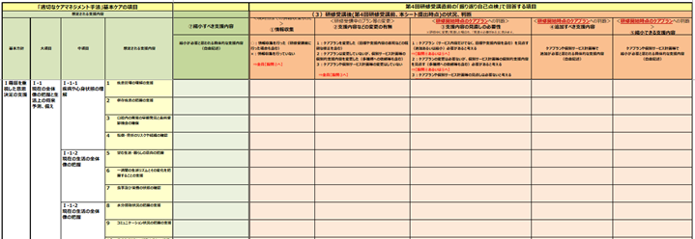

* 1. 情報収集

「想定される支援内容」の項目について、

情報収集を行った場合

情報収集を行っていない場合

「○」を選択する

「×」を選択する

【設問③】へ進む

|  |  |
| --- | --- |
| 補足 |  |
| 研修前～現時点までの情報収集状況をご回答ください（研修前に行った情報収集も含みます）。 | |

* 1. 支援内容などの変更の有無

「想定される支援内容」の各項目について、

【設問③】へ進む

ケアプランを変更した場合

ケアプランを変更していないが、個別サービス計画等の個別的支援内容を変更した場合

「1」を選択する

「2」を選択する

ケアプランや個別サービス計画等の変更はしていない場合

「3」を選択する

|  |  |
| --- | --- |
| 補足 |  |
| 研修受講中のケアプラン等の変更についてご回答ください。 | |

* 1. 支援内容の見直しの必要性

「想定される支援内容」の項目について、

ケアプランを見直す必要があると考えた場合

ケアプランの変更は必要ないが、個別サービス計画等の個別的支援内容を見直す（多職種への依頼等も含む）必要があると考えた場合

「1」を選択する

「2」を選択する

【設問④または⑤】へ進む

ケアプランや個別サービス計画等の見直しは必要ないと考えた場合

「3」を選択する

回答終了

|  |  |
| --- | --- |
| 補足 |  |
| 研修開始時点のケアプランについて、研修を踏まえて今の判断をご回答ください。 | |

* 1. 追加すべき支援内容

追加が必要と思われる具体的な支援内容を記入する。

|  |  |
| --- | --- |
| 補足 |  |
| 研修開始時点のケアプランについて、研修を踏まえて今の判断をご回答ください。 | |

* 1. 縮小すべき支援内容

縮小が必要と思われる具体的な支援内容を記入する。

|  |  |
| --- | --- |
| 補足 |  |
| 研修開始時点のケアプランについて、研修を踏まえて今の判断をご回答ください。 | |

# 研修で困ったときに

## 現場実践ではどんなことを意識したらいいの？

「適切なケアマネジメント手法」実践研修は、「適切なケアマネジメント手法」の具体的な活用方法を学ぶとともに、他の参加者や事例に関わる他の職種に積極的に相談し、ケアチームとして事例について検討することも体験してもらうことを目指しています。

現場実践では、以下を意識して取り組んでみましょう。

#### 実践研修（特に現場実践）で意識すべきこと

ケアプラン作成時点での抜け漏れに気づいた支援内容を理解すること。

**1**

アセスメント・モニタリングを通じて「想定される支援内容」を具体化していくこと。

**2**

重要性が高い項目に着目して掘り下げること。

**3**

## 基本ケアの項目一覧はどう見たらいいの？

「適切なケアマネジメント手法」の基本ケアでは、在宅で暮らす高齢者が望む暮らしを実現するために「想定される支援内容」を網羅的に整理していますが、すべての項目を一気に行うというものではありません。

特に実践研修ではこの項目の中から、①今回想定する項目を決め、②実践での具体的な取り組みを考え、取り組んでみることが重要です。

#### 項目一覧の表の見方

* 1. 今回想定する項目を決める

「想定される支援内容」の列を縦にみて、今回の現場実践で焦点をあてたい項目を3～５つ決めます。

▶自己点検の結果を踏まえて、項目を決める方法もあります（情報収集ができていなかった項目や、視点が抜けていた項目に焦点をあてる）。

▶この事例の方の場合には、どんなことを目標にするべきかから考える方法もあります（基本方針、大項目、中項目を参考に、焦点を当てる項目を検討する）。

* 1. 実践での具体的な取り組み方を考える

アセスメント・モニタリングの内容を参考に、実践での具体的な取り組み方を考えます。

▶このアセスメント・モニタリング項目は、誰にどのように聞くと収集できそうか。

▶具体的に数値として考えるには、どのような聞き方をすると良いか。

▶外部のツールなど（計算資料など）を用いてさらに具体化することはできないか。

**ヒント**

* 研修を重ねていくことで、**着目する項目が変化していく**ことも考えられます。  
  これは、**ケアマネジメントプロセスのPDCAが回る**という意味では望ましいことのため、そのまま進めて構いません。
* 現場実践では、様々な気づきや悩み、難しさなどを感じることが多いと思います。  
  これらは、**グループワークの中で積極的に共有・相談**しましょう。他の参加者と共有し、お互いに助言しあうことで、グループ全体で理解が進む効果があります。

## グループワークのイメージが知りたい

グループワークは、各参加者が現場実践で行った取り組みを発表し、他の参加者がコメント・助言をする、グループスーパービジョンの方法で進行します。

「適切なケアマネジメント手法」の考え方を動画や講義で学んでも、いざ現場で取り組もうとすると様々な悩みや課題が発生します。グループスーパービジョンでは、そういった現場実践での悩みや課題を参加者同士で助言しあい、次のアクションを決めていくことに役立ちます。

#### 実践結果の共有

##### ①事例の共有（第2回研修のみ）

今回取り組んだ事例について、簡単に概要を共有します。

▶現在利用しているサービスや、この事例を選んだ理由も併せて共有しましょう。

##### ②具体的な取り組み内容の共有

* + 発表者は、今回の現場実践で、基本ケアのどの項目に焦点をあてて取り組んだかを共有します。

▶他の参加者と共有しやすくするため、項目名と項目番号は必ず共有しましょう。

* + 今回の現場実践で、具体的にどんな取り組みを行ったのかを共有します。

▶（自分は）誰に対して、どんな働きかけを行ったのか。その結果、誰にどんな変化があったのかなど。

##### ③グループで共有したいことの発表

* + 発表者は、まずポジティブな面に着目し、実践を通じて気づいたことや関係者の変化などを共有します。

▶こんなことが新たに分かった、こんなことができるようになったなど。

* + 次に悩んだ点や難しかった点を共有します。

**ヒント**

* 「難しかったこと」や「悩んだこと」をグループワークで共有する前に、**まずは自分でできる範囲でその悩みを掘り下げ**ましょう。
* その上で、グループワークで、**他の参加者と一緒にさらに掘り下げ**ます。
* グループワークでの掘り下げを通じて、**次回の現場実践での具体的なアクションを決める**ことを目指します。

#### 実践方法の助言

##### ①他の参加者からの質問、追加の状況共有

他の参加者から、発表者の事例や現場実践の取り組みについて、もう少し聞いてみたいことや確認したいことを質問します。

▶他の参加者からの質問に答えることで、参加者は新たな視点を獲得することにもつながります。

▶また、発表者の取り組みがご自身（他の参加者）の気づきにつながった場合は、是非グループでそのことも共有しましょう。

##### ②具体的な取り組みの工夫やノウハウの共有・助言

発表者からグループに寄せられた「お悩み」「相談」について、他の参加者からコメント・助言をしましょう。

▶ご自身の場合には、「～～～というやり方が効果的だった」といった、具体的な取り組みの事例などを共有できることが望ましいです。

#### 次回の実践に向けた宣言

参加者は次回の現場実践に向けて、焦点をあてる基本ケアの項目を宣言します。

▶どのような取り組み（誰に、どんな働きかけをするのか）をしようと思っているか、具体的に宣言しましょう。

#### 参考動画

グループワークの進め方のイメージは、日本総合研究所公式YouTubeでデモ動画を公開しています。

なお、動画中に出てくる「サブ講師」は、令和3年度実践研修のグループ進行役を指します。

|  |  |  |  |  |
| --- | --- | --- | --- | --- |
| 【実践研修】グループワークデモ動画～第2回研修～ |  |  | 【実践研修】グループワークデモ動画～第3回研修～ |  |
|  |  |  |  |  |

## 他の参加者へのコメント・助言のヒントが知りたい

現場実践を進める中では、判断に迷うことや、新しいアイデアがほしい場合もあります。そこで研修では、他の参加者と取り組みの状況を共有し、お互いにコメント・助言をしながら進める方法を取っています。

他の参加者の取り組みを聞く際は、「事例における課題は何か」、「具体的な取り組みに向けた助言はできないか（工夫やノウハウなどの共有）」といった視点を持つと良いでしょう。

#### 事例における課題の発見

まずは、その事例の場合にどのような課題があるのかを考えます。

以下の３つの視点で発表を聞き、コメントしましょう。

**①項目一覧に沿っているか？**

実践を進める中では、情報をとにかく収集することに気を取られることもあります。

情報収集を行う前に、基本方針・大項目・中項目に照らして、**そもそも何を目指してこの項目に着目したのだろうか**と立ち返ることも重要です。

また、目指すべき目標（基本方針、大項目、中項目）を明確にした上で、**そのためにはどの支援内容の項目が該当するか**を考えるアプローチもあります。

**②情報収集ができているか？**

着目する項目が決まったら、ケアマネジャーとしてできる情報収集の工夫について考えます。

また、他職種と連携する場合は、**誰に何を聞くと、その情報が収集できそうか**を考えることも重要です。

これらの方法について、工夫やノウハウなどをお持ちの場合には、具体的な方法も含めて助言をしましょう。

**③支援内容の個別化ができているか？**

基本ケアの項目は、高齢者の生活において基本となる項目です。それを押さえた上で、個別化を図ることが重要です。

まずは、事例において**個別化が不十分な点があれば、その理由**を考えます。

その上で、**個別化に向けて不足している情報**がないか、考えてみることが重要です。

個別化の取り組みについても、工夫やノウハウなどをお持ちの場合には、具体的な方法も含めて助言をしましょう。

# グループ進行役ガイド

**実践研修のグループワークを進行する「グループ進行役」になった方は、本章の内容を参考にしてください。**

## グループ進行役の役割

グループ進行役の役割は、実践研修で行われるグループワークの進行を行うことです。

**具体的には、以下の赤字部分のグループワークの進行を担当します。**

タイムキーパーとして時間内にグループワークを運営するとともに、参加者の発言を促します。

#### 第1回研修

|  |  |
| --- | --- |
| セクション | 内容 |
| 開会 | 開会宣言、本日の進め方の説明 |
| 講義 | 「適切なケアマネジメント手法」のねらいと概要の確認 |
| 講義 | 基本ケアの内容と捉え方　①概要 |
| 演習 | **基本ケアの内容と捉え方　②基本ケアの読み込み** |
| 休憩 |  |
| 講義 | 実践研修の進め方　①研修の流れとねらい |
| 演習 | **実践研修の進め方　②事例の堀り下げの体験** |
| 講義 | 実践研修の進め方　③事例選定と資料の記入 |
| 講義 | 質疑応答 |
| 閉会 | 本日のまとめと今後の進め方 |

#### 第2回、第3回研修

|  |  |
| --- | --- |
| セクション | 内容 |
| 開会 | 進め方の説明 |
| 演習 | **現場実践の振り返り**  **①グループワーク** |
| 演習 | 現場実践の振り返り　②全体共有 |
| 閉会 | 本日のまとめと今後の進め方 |

#### 第4回研修

|  |  |
| --- | --- |
| セクション | 内容 |
| 開会 | 本研修のねらいの振り返り、  本日の進め方の説明 |
| 演習 | **現場実践の振り返り**  **（グループワーク）** |
| 休憩 |  |
| 演習 | 取り組み事例の発表 |
| 講義 | 取り組み事例や実践状況への総括 |
| 演習 | 今後の実践宣言、研修の振り返り |
| 閉会 | 今後に向けて |

## グループワークを行う際のポイント

グループワークを行う際に注意するポイントは次のとおりです。

**Point**

参加者同士の悩みの共有や、実践で取り組む上での課題（例：視点の深掘りがうまくできない・数値化が難しい、多職種とどう連携したらよいかわからない）の解決に向けて、意見の出し合いを大切にする。

**Point**

「概要版（項目一覧）」や「ケアの冊子」を参照しながら、根拠に基づく支援内容の仮説を持っているか、視点の抜け漏れがないかを確認する。

**Point**

アセスメントやモニタリング、見直しの視点は、参加者が実践できるように具体的な内容に落とし込む。

**Point**

グループワークの最後に、各参加者が研修後の実践で行うこと（宿題）を言語化する。

## 「現場実践の振り返り」のグループワークの進め方

第2回、第3回、第4回研修では、「現場実践の振り返り」のグループワークを行います。

グループワークの進め方は以下のとおりです。

#### 事例紹介（第2回研修のみ）

参加者に、どのような利用者を対象にしたかを「現場実践①振り返りシート」を用いて発表してもらいます。

|  |  |
| --- | --- |
| 補足 |  |
| * 第3回研修以降は、事例紹介は割愛します。 | |

#### 実践結果の共有

参加者に、今回の現場実践での具体的な取り組み内容と、グループワークで他参加者に共有・相談したいこと（取り組む過程での気づき・悩みなど）について、「現場実践振り返りシート」を用いて発表してもらいます。

必要に応じて、発表者の取り組み内容や考えを確認します。



|  |  |
| --- | --- |
| 補足 |  |
| * 本手法を念頭に置いた議論をやりやすいよう、取り組みにあたって意識した基本ケアの項目内容・番号を始めに伝えるよう促します。 * 発表者がこの場で助言やアイデアがほしいことが何かを確認しましょう。 | |

#### 実践方法の助言

発表者が助言やアイデアをもらいたいと考えている支援内容について、事例の状況を踏まえつつアイデアを出すように他参加者に働きかけます。その上で、グループ進行役からも助言を行います。



|  |  |
| --- | --- |
| 補足 |  |
| 【追加の情報収集が必要だと明らかになった項目があった場合】   * いつ、誰と連携して、どういった方法で収集するか、本人や他参加者から意見を引き出します。その上で、グループ進行役からも助言を行います。   【発表者が悩んだことや難しかったこととして情報収集が挙げられた場合】   * 具体的な方法や改善策について助言を行うように促します。 | |

#### 次回の実践に向けた宣言

最後に本日のグループワークを踏まえ、これからの1ヶ月で実践したいこと（モニタリング、追加情報収集、ケアプラン・支援内容の見直し）を発表者に説明してもらいます。



|  |  |
| --- | --- |
| 補足 |  |
| * 次回に向けた宣言は、焦点をあてる基本ケアの項目番号を含めて宣言を促します。 * どのような取り組みをしてみようと思っているかといった具体的な行動も発表してもらいます。 | |

|  |  |
| --- | --- |
| 参照 |  |
| * グループワークのイメージは、P.41の「6.3グループワークのイメージが知りたい」も参照してください。 | |

# 資料の授受方法

研修前後に資料を提出する際の方法は以下のとおりです。

#### 提出方法

「　　　」で提出してください。

#### 提出先

URL：

アドレス：

# 問い合わせ先

#### 研修についてのお問い合わせ

本研修の実施や資料の不備・不足、オンライン研修の参加方法等については、以下の連絡先にお問い合わせください。

* + 担当：
  + TEL：
  + E-mail：

#### 適切なケアマネジメント手法や関連する事業についてのお問い合わせ

「適切なケアマネジメント手法」や日本総研が実施する関連事業に関するお問合わせについては、  
以下の連絡先にお問合せください。

* + 適切なケアマネジメント手法研修会事務局　株式会社日本総合研究所　創発戦略センター
  + E-mail：100860-care@ml.jri.co.jp

# 「適切なケアマネジメント手法」動画一覧

地域でケアマネジメントに関わる方々向けに、関連する動画を日本総合研究所公式YouTubeに掲載しています。「適切なケアマネジメント手法」の背景や概要、活用方法などを知るきっかけとしてください。

#### 「適切なケアマネジメント手法」に関する動画再生リスト

<https://youtube.com/playlist?list=PLN9FPW9wR0UGcjJ1YPCX6Dmv9Z4NUQa32>

|  |  |
| --- | --- |
| 【再生リスト】適切なケアマネジメント手法 |  |

#### 「適切なケアマネジメント手法」の活用と概要

|  |  |
| --- | --- |
| 適切なケアマネジメント手法の概要及び活用について |  |

#### 令和３年度の「適切なケアマネジメント手法」実践研修概要について

|  |  |
| --- | --- |
| 「適切なケアマネジメント手法」実践研修のご紹介 ～地域で支えるケアマネジメントの実現に向けて～ |  |

#### 「適切なケアマネジメント手法」実践研修Q&A解説

|  |  |  |  |  |
| --- | --- | --- | --- | --- |
| ～考え方編～ |  |  | ～実践編～ |  |
|  |  |  |  |  |

#### 「適切なケアマネジメント手法」実践研修受講方法

|  |  |  |  |  |
| --- | --- | --- | --- | --- |
| 「自己点検」「実践研修」効果・意義について |  |  | 概要版（項目一覧）の見方 |  |
| 現場実践振り返りシートの書き方 |  |  | 実践研修のグループワークの進め方と留意点 |  |

#### 「適切なケアマネジメント手法の手引き」に関する解説動画

|  |  |  |  |  |
| --- | --- | --- | --- | --- |
| 1章_適切なケアマネジメント手法って何だろう？【手引き解説】 |  |  | 2章_適切なケアマネジメント手法の基本的な考え方【手引き解説】 |  |
|  |  |  |  |  |
| 3章_適切なケアマネジメント手法をどう取り入れる？【手引き解説】 |  |  | 4章_基本ケアの理解を深める【適切なケアマネジメント手法の手引き解説】 |  |
|  |  |  |  |  |
| 5章①_脳血管疾患【適切なケアマネジメント手法の手引き解説】 |  |  | 5章②_大腿骨頸部骨折【適切なケアマネジメント手法の手引き解説】 |  |
|  |  |  |  |  |
| 5章③_心疾患【適切なケアマネジメント手法の手引き解説】 |  |  | 5章④_認知症【適切なケアマネジメント手法の手引き解説】 |  |
|  |  |  |  |  |
| 5章⑤_誤嚥性肺炎の予防【適切なケアマネジメント手法の手引き解説】 |  |  | 6章_適切なケアマネジメント手法の活用方法【手引き解説】 |  |

#### 「適切なケアマネジメント手法」委員インタビュー動画

|  |  |  |  |  |
| --- | --- | --- | --- | --- |
| 高齢者の意思決定支援と適切なケアマネジメント【適切なケアマネジメント手法委員インタビュー_三浦久幸】 |  |  | 地域における医療介護連携のあり方と今後【適切なケアマネジメント手法委員インタビュー_鈴木邦彦】 |  |
|  |  |  |  |  |
| 医療介護の役割分担と適切なケアマネジメント【適切なケアマネジメント手法委員インタビュー_武久洋三】 |  |  | 在宅で暮らす人たちのためのケアマネジメント～在宅医療の視点から～【適切なケアマネジメント手法委員インタビュー_新田國夫】 |  |
|  |  |  |  |  |
| 尊厳の保障【適切なケアマネジメント手法委員インタビュー_江澤和彦】 |  |  | 行政・ケアマネジャー・多職種の協働によるケアマネジメントの展開【適切なケアマネジメント手法委員インタビュー_石山麗子】 |  |
|  |  |  |  |  |
| 在宅生活における医療と介護の連動と主治医機能の考え方について【適切なケアマネジメント手法委員インタビュー_川越正平】 |  |  | リハの目線から見るケアマネジメント【適切なケアマネジメント手法委員インタビュー_東祐二】 |  |
|  |  |  |  |  |
| ケアマネジャーとしての誇りを持ったケアマネジメントを【適切なケアマネジメント手法委員インタビュー_濵田和則】 |  |  |  |  |

【参考】Zoomの操作方法

|  |  |
| --- | --- |
| 補足 |  |
| 2021年度実施時の方法を記載しています。最新の方法については開催者にご確認ください。 | |

事前準備

Zoomアプリを事前にインストールしておくことで、開始時刻にスムーズに参加できます。本研修へ参加の際は、アプリケーション（アプリ）のインストールが原則として必要です。

|  |  |
| --- | --- |
| 補足 |  |
| * すでにインストールしている場合は、実施不要です。 * Google Chromeなどの一部ブラウザでは、インストール無しで視聴できますが、一部の機能がサポートされていません。 | |

#### アプリのダウンロード

ダウンロードページ（https://zoom.us/download）にアクセスし、アプリをダウンロードしてください。

|  |  |
| --- | --- |
|  | パソコンから参加の場合 |
|  | スマホ・タブレットから参加の場合 |

|  |  |
| --- | --- |
| 補足 |  |
| ダウンロード後はアプリの指示に従ってインストールしてください。 | |

#### その他（想定される接続に関する質問事項について）

* + 端末にマイク・カメラが付いていませんが、参加できますか。

本研修では、ご参加の方々にマイク・カメラをONにしてお話いただきます。マイクとカメラの機能が付いた端末をご準備ください。

* + 1つの端末から複数人が参加することはできますか。

グループワークを実施するため、1つの端末から複数人が参加することはできません。参加者一人につき1つの端末をご用意ください。

|  |  |
| --- | --- |
| 補足 |  |
| Zoomの接続等に関する質問は、P.50の「 9問い合わせ先」に記載の連絡先までご連絡ください。 | |

研修当日

* アプリで参加の場合は、研修開始時間になったらZoomアプリを起動し、ミーティングIDとミーティングパスコードを入力して参加してください
* ブラウザで参加の場合は、研修開始時間になったら直接ZoomのURLにアクセスしてください。

研修開始時間の15分前から接続できます。5分前を目途に参加して下さい。

|  |  |
| --- | --- |
| 参照 |  |
| * アプリでの参加方法の詳細は、P.55の「Zoom研修への参加」の「◆アプリで参加」を参照してください。 * ブラウザでの参加方法の詳細は、P.57の「Zoom研修への参加」の「◆ブラウザで参加」を参照してください。 | |

Zoom研修への参加

#### アプリで参加

##### ミーティングIDとミーティングパスコードの入力による参加

|  |  |
| --- | --- |
|  | 1. Zoomアプリを起動し、［ミーティングに参加］ボタンをクリックします。 |
|  | 1. 表示された画面でミーティングIDと名前を入力し、［参加］ボタンをクリックしてください。  名前は「　　　　」としてください。 |
|  | 1. ミーティングパスコードを入力し、 ［ミーティングに参加する］ボタンをクリックしてください。 |
|  | 1. 「オーディオに接続」画面になった場合は、［コンピューターでオーディオに参加］ボタンをクリックしてください。 |
|  | 1. 以下の画面が表示されたら、接続完了です。 |

#### URLへのアクセスによる参加

|  |  |
| --- | --- |
|  | 1. URLにアクセスするとウェブページが起動します。 ［Zoom Meetingsを開く］ボタンまたは［ミーティングを起動］ボタンをクリックしてください。 |
|  | 1. 「オーディオに接続」画面になった場合は、［コンピューターでオーディオに参加］ボタンをクリックしてください。 |
|  | 1. 以下の画面が表示されたら、接続完了です。 |

#### ブラウザで参加

|  |  |
| --- | --- |
|  | 1. URLにアクセスするとウェブページが起動します。 |
|  | 1. ［ミーティングを起動］ボタンをクリックしキャンセルをすると、 ［ブラウザから参加してください］というリンクが表示されるためクリックしてください。 |
|  | 1. 名前を入力します。 ［今後のミーティングのためにこの名前を記憶させる］にチェックをし、［参加］ボタンをクリックしてください。 名前は「　　　　」としてください |
|  | 1. ［ミーティングパスコード］を入力し、［参加］ボタンをクリックしてください。 |
|  | 1. 「コンピューターのオーディオ」画面になった場合は、 ［コンピューターでオーディオに参加］ボタンをクリックしてください。 |
|  | 1. 以下の画面が表示されたら、接続完了です。 |

#### 開始前の設定

参加者のマイクとビデオはONにできる設定になっています。研修開始時はマイク、ビデオはともにOFFの状態で待機してください。

左下のミュート解除、ビデオの開始を押すと、画面のアイコンが切り替わります。

| マイク、ビデオがOFFの状態 | マイク、ビデオがONの状態 |
| --- | --- |
|  |  |

アプリで参加の場合は、［オーディオの設定］‐［スピーカー＆マイクをテストする］をクリックすると、スピーカーとマイクの音声テストが実施できます。

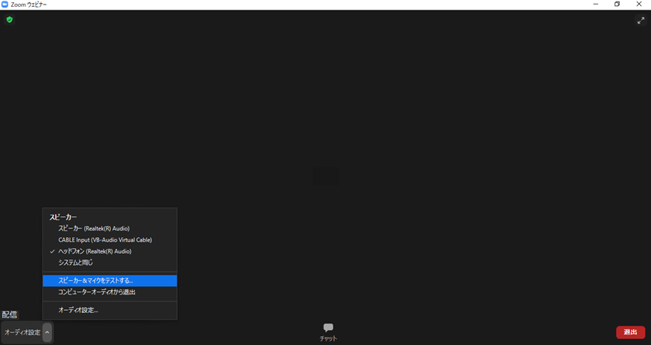

Zoom研修中の操作

#### 研修開始

所定の時間になると、画面が切り替わります。

|  |  |
| --- | --- |
| 補足 |  |
| 質問がある場合、次の「◆質問（質疑応答の方法）」に記載のとおり、チャット機能を用いて行ってください | |

研修では、Zoomのブレイクアウトルーム機能を用いてグループワークを行います。Zoom上でのグループ分けは事務局側で操作します。

グループワーク時は、マイク、ビデオをONにします。ONにする際は、左下の［ミュート解除］ボタンと［ビデオの開始］ボタンをクリックしてください。

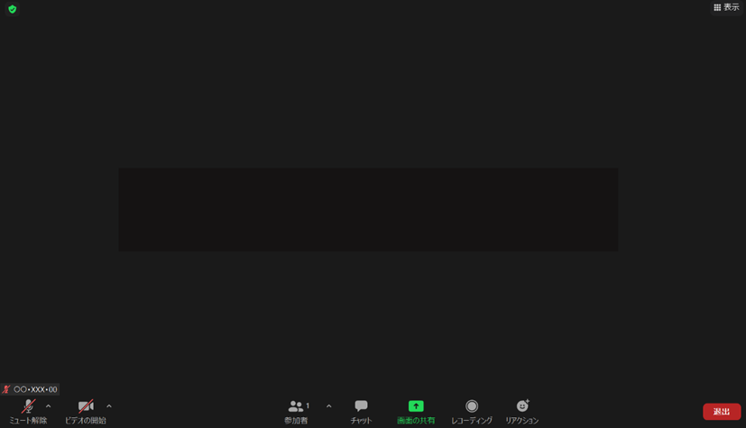

#### 質問（質疑応答の方法）

研修の内容に関して質問したいことがある場合には、「チャット」機能を用いて質問してください。

|  |  |
| --- | --- |
|  | 1. 画面中央下の［チャット］ボタンをクリックするとチャット入力画面が表示されます。 |
|  | 1. 質問事項を入力してください。 2. チャットの送信先で［全員］を選択し送信してください。 |

|  |  |
| --- | --- |
| 注意 |  |
| チャットには個人情報（電話番号など）を書き込まないようにご注意ください。 | |

Zoom研修の終了

研修が終了したら、画面右下の［退出］ボタンをクリックし退出してください。

